FIT LIFE

**Ana Clara Bertoldo Anastacio Pereira1,Gabriel Victor Teles Cordeiro Damião, Louise Santos Ribeiro, Savio Luis Pontes Martucheli, Willy Campos Costa,**

1Instituto de Informática e Ciências Exatas – Pontifícia Universidade Católica de Minas Gerais (PUC MINAS)  
Contagem – MG – Brasil

[**acbanastacio@sga.pucminas.br**](mailto:acbanastacio@sga.pucminas.br)**,** [**gabriel.damiao.1389156@sga.pucminas.br**](mailto:gabriel.damiao.1389156@sga.pucminas.br)**,**

[**louise.ribeiro@sga.pucminas.br**](mailto:louise.ribeiro@sga.pucminas.br)**,** [**savio.martucheli@sga.pucminas.br**](mailto:savio.martucheli@sga.pucminas.br)**,** [**wccosta@sga.pucminas.b**](mailto:wccosta@sga.pucminas.b)**r**

***Resumo.*** *Escrevam aqui o resumo. O resumo deve contextualizar rapidamente o trabalho, descrever seu objetivo e, ao final, mostrar algum resultado relevante obtido (até 10 linhas). Último a ser feito!*

# 1. Introdução

Nos meses iniciais do ano, a busca por academias cresce devido ao projeto verão. A alta procura nas academia faz com que os proprietários/gerentes de empresas percam o controle e até mesmo levem prejuízo em seus negócios. O descontrole de alunos com planos vencidos, alunos novos, alunos inscritos em modalidades diferentes na academia fazem com que os clientes fiquem até insatisfeito, com certa desorganização.

Pensando nisso, o software Fit Life chega ao mercado para otimizar processos de gestão de academias. Com o Fit Life, é possível, administrar fichas de alunos, datas de vencimento dos pagamentos dos alunos, inadimplências, modalidades de planos, ou seja, potencializar os resultados de uma academia, com esta solução personalizada de software de gerenciamento.

# 1.1. Objetivos geral e específicos

O projeto tem como finalidade principal promover aos proprietários de academias um melhor controle financeiro da empresa; controle de rotinas; gestão de pagamentos; criação de fichas, e níveis de frequência do cliente na academia.

# 1.2. Justificativas

A melhor experiência do cliente com a academia e a redução de inadimplências foram fatores motivadores para a construção e/ou desenvolvimento do projeto.

**1.3. Processos**

|  |
| --- |
| 1. Cadastro de clientes |
| 2. Gerenciador de acessos |
| 3. Cadastro de atividades |
| 4. Gerenciamento de atividades acadêmicas |
| 5. Gerenciamento de pagamentos |
| 6. Vinculo de atividades à fichas |
| 7. Criação de fichas de atividades físicas |
| 10. Acesso do cliente à academia |
| 11. Pagamento de mensalidade |

# 2. Participantes do processo de negócio

|  |  |  |
| --- | --- | --- |
| **PESSOA** | **PAPEL** | **RESPONSABILIDADE**  **PRINCIPAL** |
| Antônio Rangel Mendes | Proprietário da academia | Usufruir do sistema do Fit Life para ajudar a gerir seu negócio |
| Lucas Hernane de Souza | Personal Trainer | Distribuir corretamente a ficha para cada cliente utilizando o Fit Life |
| Ana Flávia Mendonça | Recepcionista | Ter controle do pagamento de cada cliente e controle de acesso dos mesmos |
| João Pedro Fernandes | Cliente | Utilizar do Fit Life para ver sua ficha de treino e vencimentos. |

# 3. Modelagem do Processo de Negócio

# 3.1. Modelagem da situação atual (Modelagem AS IS)

# Os processos selecionados para automatizar e melhorar o processo e gerenciamento de uma academia foram: O processo de Cadastro de cliente, onde tem o foco na operação, a atendente e o cliente. E o processo de Criação de ficha, onde tem o foco no cliente, nutricionista e o personal trainer

**CADASTRO DE CLIENTE**

MODELO AS-IS

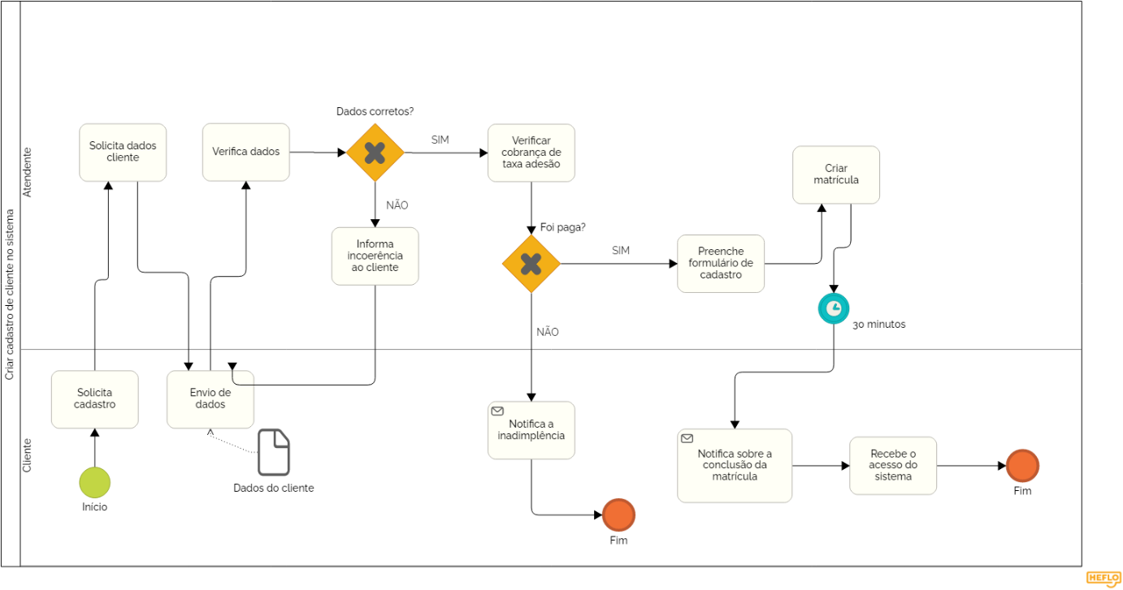

**CRIAÇÃO DE FICHA**

MODELO AS-IS

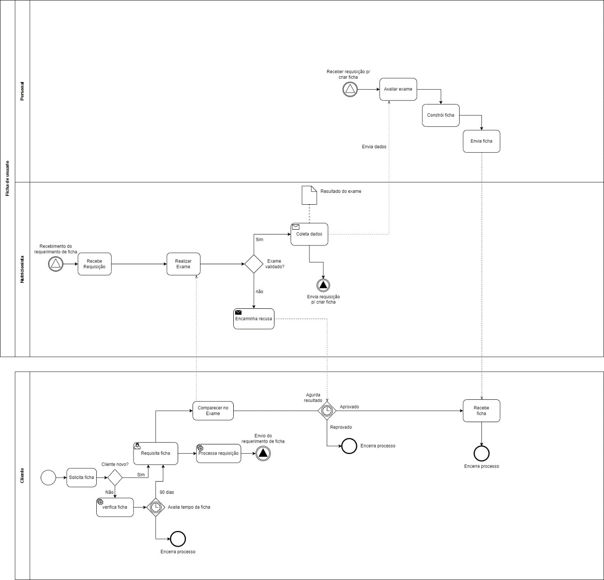

# 3.2. Análise dos processos

Os principais problemas quando se trata do cadastro de usuário são:

- um grande problema será a não verificação do pagamento do usuário que irá passar direto para uma criação de matricula, isso irá influenciar em muitas pessoas inadimplente fazendo academia, normalmente gerando uma inconsistência no processo. Outro ponto será na finalização do processo, em que, o próprio usuário terá que verificar se está tudo ok com a atendente e, só depois a atendente libera o acesso gerando um atraso no processo a mais para criação da matricula.

Os principais problemas quando se trata da criação de ficha são:

- Pode ocorrer diversos problemas onde, um cliente pode não comparecer ao exame, e também, pode acontecer um problema de uma ausência de modelo para quando acontece um cancelamento de solicitação de exame.

# 3.3. Desenho dos Processos (*TO BE*)

**CADASTRO DE CLIENTE**

Modelo TO-BE



**CADASTRO DE FICHA**

Modelo TO-BE

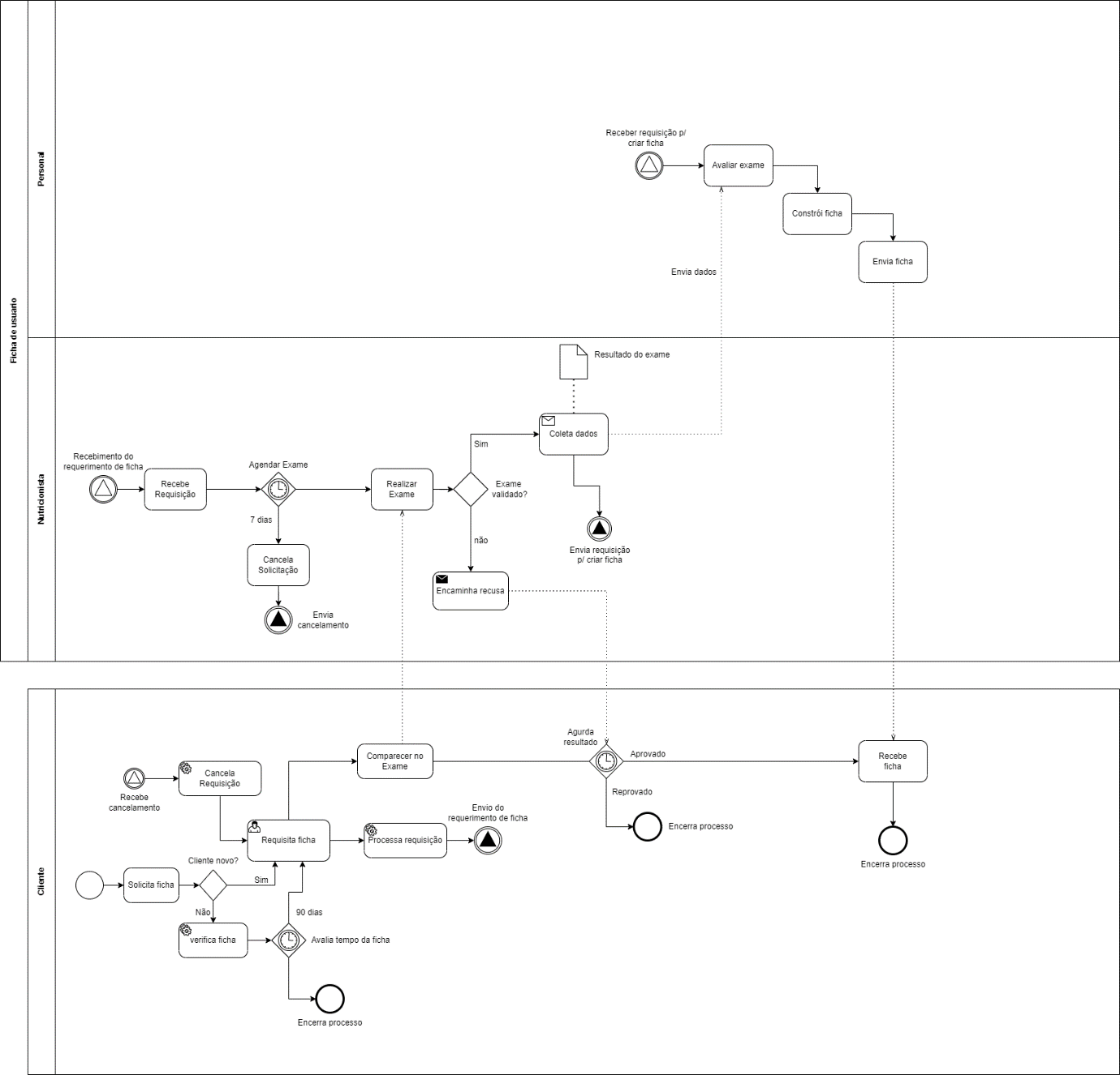

# 4. Projeto da Solução

# 4.1. Protótipos de telas

# A partir das atividades de usuário identificadas na seção anterior, elabore o protótipo de tela de cada uma delas.

# 4.1.1. Processo x: [nome da tarefa]

|  |  |
| --- | --- |
| Atividade | Protótipo |
| Nome | [Nome da propriedade ou campo] |
|  |  |
|  |  |
|  |  |

# 4.2. Diagrama Entidade e Relacionamento (DER)

O desenvolvimento da solução proposta requer a existência de bases de dados que permitam efetuar os cadastros de dados e controles associados aos processos identificados, assim como recuperações.

Utilizando a notação do **DER** (Diagrama Entidade e Relacionamento), elaborem um modelo, na ferramenta visual indicada na disciplina, que contemple todas as **entidades e atributos associados às atividades dos processos** identificados. Deve ser gerado um único DER que suporte todos os processos escolhidos, visando, assim, uma base de dados integrada. O modelo deve contemplar, também, o controle de acesso de usuários (partes interessadas dos processos) de acordo com os papéis definidos nos modelos do processo de negócio.

Colem aqui o DER confeccionado.

# 4.3. Tecnologias

# Descreva qual(is) tecnologias você vai usar para resolver o seu problema, ou seja, implementar a sua solução. Liste todas as tecnologias envolvidas, linguagens a serem utilizadas, serviços web, frameworks, bibliotecas, IDEs de desenvolvimento, e ferramentas.

# Apresente também uma figura explicando como as tecnologias estão relacionadas ou como uma interação do usuário com o sistema vai ser conduzida (*user flow*), por onde ela passa até retornar uma resposta ao usuário.

# 5. Uso Software

# Faça aqui uma breve descrição do software e coloque as principais telas com uma explicação de como usar cada uma.

# 6. Conclusão

Apresentem, aqui, a conclusão do trabalho, que deve conter uma **síntese** dos **principais resultados** obtidos com a melhoria dos processos, uma discussão das **limitações** da solução proposta e **sugestões de novas linhas de estudo**.

# REFERÊNCIAS

Como um projeto de *software* não requer revisão bibliográfica, a inclusão das referências não é obrigatória. No entanto, caso vocês desejem incluir referências relacionadas às tecnologias, padrões, ou metodologias empregadas no trabalho, relacione-as de acordo com a ABNT.

Verifiquem no *link* abaixo como devem ser as referências no padrão ABNT:

<http://www.pucminas.br/imagedb/documento/DOC_DSC_NOME_ARQUI20160217102425.pdf>

BACKUP

|  |
| --- |
| 1. Proprietário da Academia preenche o formulário para cadastro no sistema; |
| 2. Proprietário da Academia recebe login e senha de administrador no e-mail; |
| 3. Proprietário da Academia cadastra atividades contidas na academia; |
| 4. Cliente assina o contrato de contratação das atividades da academia; |
| 5. Proprietário da Academia cadastra o cliente no software; |
| 6. Proprietário da Academia inclui data de vencimento da mensalidade do cliente; |
| 7. Proprietário da Academia vincula atividades físicas do cliente; |
| 8. Sistema gera o número de matricula do cliente; |
| 9. Proprietário cria ficha de musculação//atividades físicas |
| 10. Cliente chega na academia, digita o número da matricula |
| 11. Sistema valida condição de pagamento do cliente |